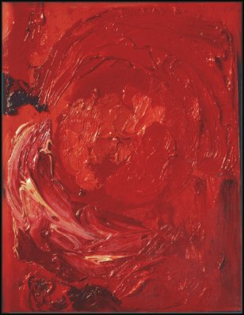

Hoe je ergens over denkt. Je kan het niet controleren.

**de**

**mooiste prijzen!**

**De leukste school**

Het is waar, je kan het controleren.

**10 % korting**

**Je hebt een 10 gehaald**

**De mening(en)**

**Het feit – de feiten**